ỦY BAN NHÂN DÂN QUẬN 8  TRƯỜNG TRUNG HỌC CƠ SỞ  TÙNG THIỆN VƯƠNG | CỘNG HÒA XÃ HỘI CHỦ NGHĨA VIỆT NAM  Độc lập - Tự do - Hạnh phúc
NỘI DUNG HỌC TRỰC TUYẾN

Tuần từ: 13/9 /2021 đến 18/9/2021
Môn Vật Lý - lớp 7

Tuần 2 - tiết 2 : SỰ TRUYỀN ÁNH SÁNG
- NỘI DUNG TÌM HIỂU BÀI VÀ CÂU HỎI TÌM HIỂU BÀI

I. MỤC TIÊU.
1. Kiến thức.
- Biết thực hiện một thí nghiệm đơn giản để xác định đường truyền của ánh sáng.
- Phát biểu được định luật về sự truyền thẳng của ánh sáng.
2. Kĩ năng.
- Nhận biết được ba loại chùm sáng (song song, hội tụ, phân kì).
3. Thái độ.
- Yêu thích vật lý, quang học
II. CHUẨN BỊ.
1. Giáo viên.
2. Học sinh.
III. TIẾN TRÌNH BÀI DẠY.
1. Ổn định tổ chức (1 phút)
2. Kiểm tra bài cũ (4 phút)
Câu hỏi: Khi nào ta nhận biết được ánh sáng?
Khi nào ta nhìn thấy một vật?
Nguồn sáng là gì? Vật sáng là gì?
3.Bài mới.
• Đặt vấn đề như sách giáo khoa
Hoạt động của giáo viên |  | Hoạt động của học sinh
Hoạt động 1: Nghiên cứu tìm qui luật về đường truyền của ánh sáng
Cho học sinh dự đoán xem ánh sáng đi theo đường nào? Đường thẳng, đường cong hay đường gấp khúc?  Mô tả thí nghiệm ở hình 2. 1.  Các em hãy khác để kiểm tra kết quả thí nghiệm trên và nhận xét. | I. Đường truyền của ánh sáng.  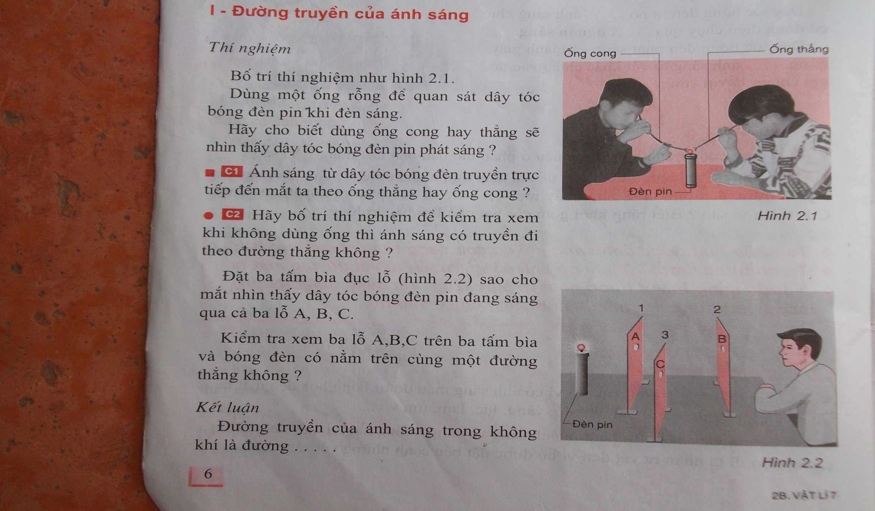

Hoạt động 2: Giáo viên thông báo từ ngữ mới: tia sáng và chùm sáng
Qui ước biểu diễn đường truyền của ánh sáng bằng một đường thẳng gọi là tia sáng.  Các em hãy quan sát hình 2. 3 và cho biết đâu là tia sáng.  Nhận biết ba dạng chùm tia sáng: song song, hội tụ, phân kì. | 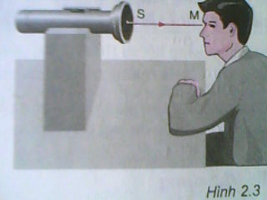  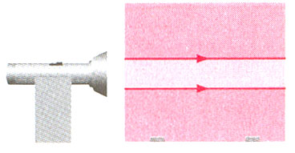  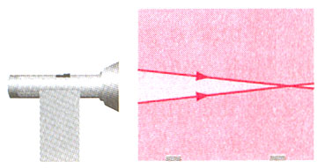  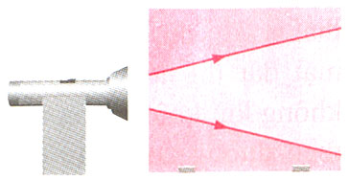

Hoạt động 3 : Định luật truyền thẳng ánh sáng
Giới thiệu thêm cho học sinh không khí là môi trường trong suốt, đồng tính. Nghiên cứu sự truyền ánh sáng trong các môi trường trong suốt đồng tính khác cũng thu được kết quả tương tự, cho nên có thể xem kết luận trên như là một định luật gọi là định luật truyền thẳng của ánh sáng.

Nội dung viết bài :
I. Đường truyền của ánh sáng.
- - Đường truyền của ánh sáng trong không khí là đường thẳng.
- Lắng nghe phần mô tả thí nghiêm
- Học sinh điền vào chỗ trống và đọc cho cả lớp nghe.
- Lớp nhận xét.
II. Tia sáng và chùm sáng.
- Chùm sáng song song gồm các tia sáng không giao nhau trên đường truyền của chúng.
- Chùm sáng hội tụ gồm các tia sáng giao nhau trên đường truyền của chúng.
- Chùm sáng phân kì gồm các tia sáng loe rộng ra trên đường truyền của chúng.
III. Định luật truyền thẳng ánh sáng.

Trong môi trường trong suốt và đồng tính ánh sáng truyền theo đường thẳng.

- CÂU HỎI ÔN TẬP, VẬN DỤNG

1) Đường truyền của ánh sáng trong không khí là đường gì?
2) Phát biểu định luật truyền thẳng ánh sáng?
3) Nêu quy ước biểu diễn đường truyền của ánh sáng? (tia sáng)
4) Có mấy loại chùm sáng? Kể tên?
5) Nêu đặc điểm của các loại chùm sáng này?

DẶN DÒ:

- Học sinh xem kĩ phần nội dung trong bài.
- Học sinh làm bài tập trực tuyến theo đường link
https://forms.gle/6nAATmnWSsK7r4nM9
- Các em nhớ làm bài đầy đủ. Chúc các em ôn tập tốt và giữ gìn sức khỏe.

*Thông tin liên hệ của GV bộ môn:
- Thầy Thụy 0926036083

